
Игра «Это я, это я, это все мои друзья!»

Я буду зачитывать вопросы и если вы согласны с утверждением, то дружно говорите фразу
«Это я, это я, это все мои друзья!», если не согласны – молчите.
Кто ватагою весёлой каждый день шагает в школу?
Кто вперёд всегда идёт, широко разинув рот?
Кто машины пропускает, ПДД все соблюдает?
Кто шагает без разбора на сигналы светофора?

Кто всегда в трамвае тесном уступает старшим место?
Кто, держась одной рукой, лихо мчит по мостовой?
Кто дорогу перейдёт только там, где переход?
Кто пинает мяч весёлый на дороге перед школой?

Кто, играя во дворе, объясняет детворе «Помни правила движенья,
как таблицу умножения»?
Кто из вас идёт вперёд только там, где переход?
Кто из вас в вагоне тесном уступил старушке место?
Чтоб проветриться в троллейбусе немножко,

Кто и голову, и туловище высунул в окошко?
Знает кто, что красный свет –это значит хода нет?
Кто бежит вперёд так скоро, что не видит светофора?
Знает кто, что свет зелёный означает –

По дороге каждый смело пусть шагает?
Кто вблизи проезжей части весело гоняет мячик?
Кто в свои 11 лет, оседлав велосипед,

Невзирая на опасность, быстро мчит по автотрассе?
Кто ГИБДД помогает, за порядком наблюдает?

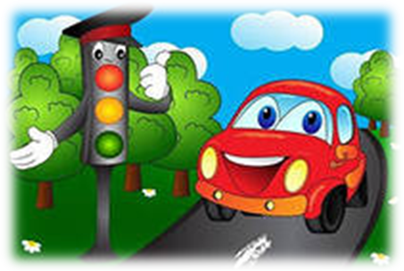
Игра «Верите ли вы?»
- Верите ли вы, что автомобиль может моментально остановиться, когда водитель нажмёт на тормоза? (нет)
- Верите ли вы, что автобус нужно обходить сзади? (нет, нужно дождаться, когда он уедет, и переходить дорогу на зелёный сигнал светофора по пешеходному переходу)
- Верите ли вы, что первый велосипед был изобретён в России? (да)
- Верите ли вы, что жёлтый сигнал светофора запрещает движение как водителям, так и пешеходам? (да)
- Верите ли вы, что дорожный знак «Дети» даёт какое-либо преимущество перед идущим транспортом? (нет)

Тест для проверки правил по ПДД
1. По какой части тротуара должен двигаться пешеход?
а) по правой
б) по левой
в) посередине

2. Можно ли переходить дорогу рядом с пешеходным переходом – «зеброй»?
а) да
б) нет

3. Где должны находиться люди, ожидающие автобус или троллейбус?
а) на обочине дороги
б) в любом месте на проезжей части
в) на посадочной площадке

4. Можно ли выходить из автобуса, если двери уже открыты, а транспорт продолжает движение?
а) нет
б) да

5.Какое из перечисленных транспортных средств представляет наибольшую опасность для пешехода?
а) автобус
б) автомобиль, оборудованный специальным сигналом-маячком
в) троллейбус

6. Что обозначает загоревшийся правый подфарник автомобиля?
а) автомобиль поворачивает налево
б) автомобиль останавливается
в) автомобиль поворачивает направо
7. Разрешается ли передвижение пешеходам по железнодорожным путям?
а) да
б) нет
в) можно, если вблизи нет поезда

8. Вы переходите дорогу и видите на дороге едущий автомобиль. Ваши действия:
а) быстро перебежать дорогу
б) подождать, пока автомобиль проедет
в) попросить водителя остановиться и перейти дорогу

9. С какого возраста разрешается перевозить детей на переднем сидении автомобиля?
а) с 8 лет
б) с 12 лет
в) с 14 лет

10. Можно ли играть на проезжей части дороги или около неё?
а) можно
б) нельзя
в) можно, если принять меры безопасности

Делаем ребятам

Предостережение:

Выучите срочно
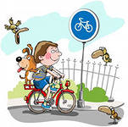
Правила движения,

Чтоб не волновались

Каждый день родители,

Чтоб спокойно мчались

Улицей водители!
Ю. Яковлев

